Модуль 1.
Тестові завдання для перевірки рівня знань з теми:
«Диференціальне числення функції однієї змінної»
Варіант 1
- Користуючись загальними правилами диференціювання, знайдіть похідну від такої функції: .
А. ; В. ;
Б. ; Г. .
- Знайдіть похідну функції однієї змінної: .
А. ; В. ;
Б. ; Г. .
- Знайдіть значення похідної функції заданої параметрично , в точці .
А. ; В. ;
Б. ; Г. .
- Знайдіть похідну функції заданої неявно рівнянням в точці .
А. ; В. 7;
Б. 0; Г. 9.
- Складіть рівняння дотичної до графіка функції у точці .
А. ; В. ;
Б. ; Г. .
- В якій із наведених точок пряма є дотичною до графіка функції ?
А. ; В. ;
Б. ; Г. .
- Напишіть рівняння всіх дотичних, проведених з точки до графіка функції .
А. , ; В. , ;
Б. , ; Г. , .
- Обчисліть площу трикутника, утвореного осями координат і дотичною до графіка функції у точці з абсциссою .
А. 12; В. 9;
Б. 3; Г. 8.
- Знайдіть кутовий коефіцієнт дотичної до параболи у точці .
А. ; В. ;
Б. ; Г. .
- Запишіть рівняння нормалі до кривої в точці .
А. ; В. ;
Б. ; Г. .
- Точка рухається прямолінійно за законом (час вимірюється в секундах, шлях – у метрах). Знайдіть швидкість точки в момент часу с.
А. 60 м/с; В. 22 м/с;
Б. 10 м/с; Г. 28 м/с.
- Точка рухається прямолінійно за законом (час вимірюється в секундах, шлях – у метрах). Визначте прискорення її руху в момент часу с.
А. 5 м/с²; В. 18 м/с²;
Б. 80 м/с²; Г. 17 м/с².
- Знайти диференціал явно заданої функції на області визначення і в заданій точці :
А. ; В. ;
Б. ; Г. .
- Знайти диференціал параметрично заданої функції на області визначення і в заданій точці: , , .
А. ; В. ;
Б. ; Г. .
- Знайти диференціал неявно заданої функції на області визначення і в заданій точці: .
А. ; В. ;
Б. ; Г. .
- Замінюючи приріст функції її диференціалом, обчислити наближено .
А. 2; В. ;
Б. ; Г. .
- Для функції і аргументу обчислити .
А. ; В. 2;
Б. 0; Г. 6.
- Запишіть формулу похідної -го порядку для функції .
А. ; В. ;
Б. ; Г. .
- Чи застосовна теорема Ролля до функції:

на відрізку ?
А. Не застосовна; В. Неможливо перевірити;
Б. Застосовна; Г. Частково застосовна.
- За допомогою формули Тейлора наближено обчислити значення з точністю до .
А. ; В. ;
Б. ; Г. .
- Знайти границю функції , використовуючи правило Лопіталя.
А. ; В. ;
Б. 0; Г. 1.
- Знайти границю функції , використовуючи правило Лопіталя.
А. ; В. ;
Б. 0; Г. 1.

23. Установіть відповідність між заданими функціями (1-4) та їхніми похідними (А – Д).
1. А.
2. Б.
3. В.
4. Г.
Д.
24. Установіть відповідність між заданими кутами (1 – 4) та їхніми градусними мірами (А – Д).
1. Кут між дотичною до графіка функції А.
у точці і додатним
напрямом осі .
2. Кут між дотичною до графіка функції Б.
у точці і додатним
напрямом осі .
3. Кут між дотичною до графіка функції В.
у точці і додатним
напрямом осі .
4. Кут між дотичною до графіка функції Г.
у точці і додатним
напрямом осі .
Д.

25. Установіть відповідність між заданими графіками функцій (1-4) та графіками їхніх похідних (А-Д).

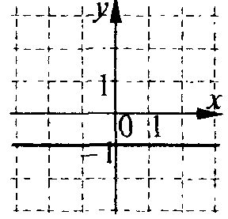
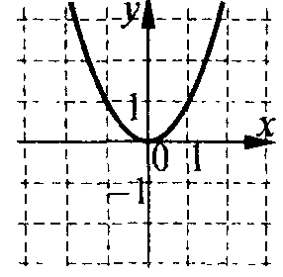
1. А.

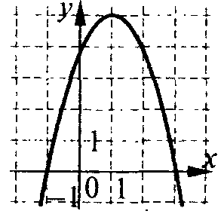
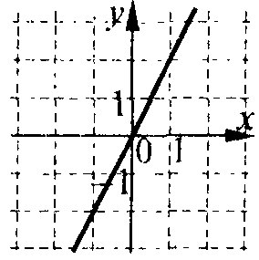
2. Б.

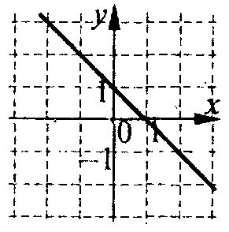
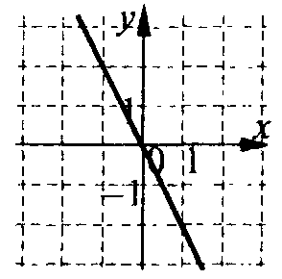
3. В.

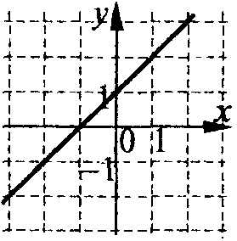
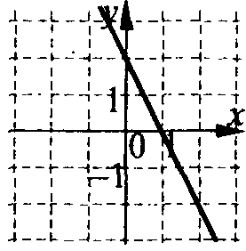
4. Г.

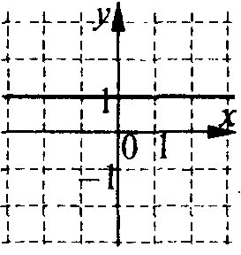
Д.

Правильні відповіді на тестові завдання
№ завдання | Правильна відповідь
1. | Б
2. | А
3. | В
4. | А
5. | В
6. | Г
7. | Г
8. | Г
9. | Г
10. | А
11. | В
12. | В
13. | А
14. | Г
15. | Г
16. | Г
17. | Б
18. | Г
19. | Б
20. | А
21. | В
22. | Г
23. | 1 – Д, 2 – А, 3 – Б, 4 – В
24. | 1 – Г, 2 – Д, 3 – В, 4 – А
25. | 1 – Б, 2 – Г, 3 – А, 4 – Д

Варіант 2
- Користуючись загальними правилами диференціювання, знайдіть похідну від такої функції: .
А. ; В. ;
Б. ; Г..
- Знайдіть похідну функції однієї змінної: .
А. ; В. ;
Б. ; Г. .
- Знайдіть значення похідної функції заданої параметрично , в точці .
А. ; В. ;
Б. ; Г. .
- Знайдіть похідну функції заданої неявно рівнянням в точці .
А. ; В. 1;
Б. 0; Г. .
- Складіть рівняння дотичної до графіка функції у точці .
А. ; В. ;
Б. ; Г. .
- В якій із наведених точок пряма є дотичною до графіка функції ?
А. ; В. ;
Б. ; Г. .
- Напишіть рівняння всіх дотичних, проведених з точки до графіка функції .
А. , ; В. ;
Б. , ; Г. .
- Обчисліть площу трикутника, утвореного осями координат і дотичною до графіка функції у точці з абсцисою .
А. 6; В. 12;
Б. 8; Г. 24.
- Знайдіть кутовий коефіцієнт дотичної до параболи у точці .
А. ; В. ;
Б. ; Г. .
- Запишіть рівняння нормалі до кривої в точці .
А. ; В. ;
Б. ; Г. .
- Точка рухається прямолінійно за законом (час вимірюється в секундах, шлях – у метрах). Знайдіть швидкість точки в момент часу с.
А. 39 м/с; В. 29 м/с;
Б. 36 м/с; Г. 15 м/с.
- Точка рухається прямолінійно за законом (час вимірюється в секундах, шлях – у метрах). Визначте прискорення її руху в момент часу с.
А. 39 м/с²; В. 48 м/с²;
Б. 36 м/с²; Г. 45 м/с².
- Знайти диференціал явно заданої функції на області визначення і в заданій точці :
А. ; В. ;
Б. ; Г. .
- Знайти диференціал параметрично заданої функції на області визначення і в заданій точці: , ,
А. ; В. ;
Б. ; Г. .
- Знайти диференціал неявно заданої функції на області визначення і в заданій точці: .
А. ; В. ;
Б. ; Г. .
- Замінюючи приріст функції її диференціалом, обчислити наближено .
А. ; В. ;
Б. ; Г. .
- Для функції і аргументу обчислити .
А. ; В. 54;
Б. ; Г. 60.
- Запишіть формулу похідної -го порядку для функції .
А. ; В. ;
Б. ; Г. .
- Чи застосовна теорема Лагранжа до функції на відрізку , якщо: на .
А. Не застосовна; В. Неможливо перевірити;
Б. Частково застосовна; Г. Застосовна.
- За допомогою формули Тейлора наближено обчислити значення з точністю до .
А. ; В. ;
Б. ; Г. .
- Знайти границю функції $\underset{x→0}{\text{lim}}\frac{x−\text{sin}x}{\text{tgx}−x}$, використовуючи правило Лопіталя.
А. ; В. ;
Б. 1; Г. 0.
- Знайти границю функції , використовуючи правило Лопіталя.
А. ; В. ;
Б. 0; Г. 2.
23. Установіть відповідність між заданими функціями (1–4) та їхніми похідними (А – Д).
1. А.
2. Б.
3. В.
4. Г.
Д.
24. Установіть відповідність між заданими кутами (1 – 4) та їхніми градусними мірами (А – Д).
1. Кут між дотичною до графіка функції А.
у точці і додатним
напрямом осі .
2. Кут між дотичною до графіка функції Б.
у точці і додатним
напрямом осі .
3. Кут між дотичною до графіка функції В.
у точці і додатним
напрямом осі .
4. Кут між дотичною до графіка функції Г.
у точці і додатним
напрямом осі .
Д.
25. Установіть відповідність між заданими графіками функцій (1-4) та графіками їхніх похідних (А-Д).
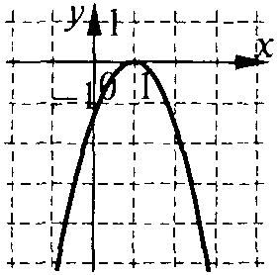
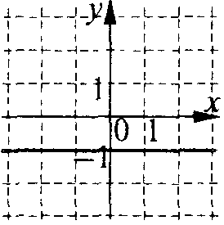
1. А.

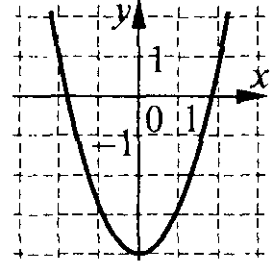
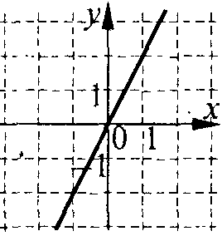
2. Б.

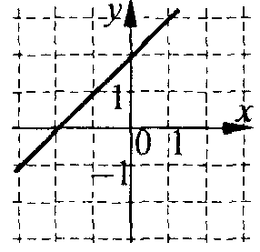
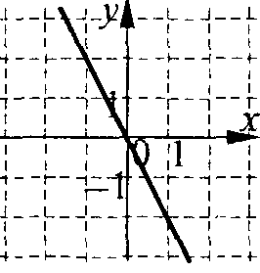
3. В.

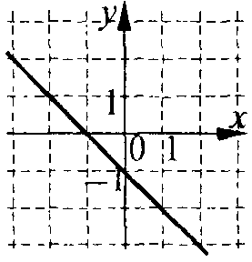
4. Г.

Д.

Правильні відповіді на тестові завдання
№ завдання | Правильна відповідь
1. | А
2. | Г
3. | Б
4. | В
5. | А
6. | Б
7. | В
8. | Б
9. | Б
10. | Г
11. | А
12. | Г
13. | В
14. | А
15. | Б
16. | В
17. | Б
18. | В
19. | Г
20. | Б
21. | А
22. | В
23. | 1 – В, 2 – Б, 3 – Г, 4 – А
24. | 1 – Б, 2 – Д, 3 – Г, 4 – В
25. | 1 – В, 2 – Б, 3 – Д, 4 – А

